Portland (Полиуретан)
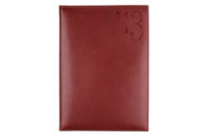  Еженедельник PORTLAND 5485 (D38) 210x297 мм, бургунди, белый блок, золоченый срез 2013, арт. 130548526I-070  nazarenogabrielli  Красный | 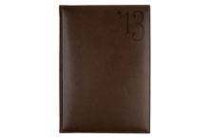  Еженедельник PORTLAND 5485 (D38) 210x297 мм, коричневый, белый блок, золоченый срез 2013,арт. 130548526I-010  nazarenogabrielli  Коричневый | 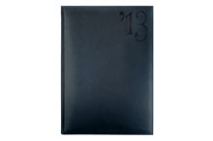  Еженедельник PORTLAND 5485 (D38) 210x297 мм, темно-синий, белый блок, посеребренный срез 2013, арт. 130548526I-040  nazarenogabrielli  Синий
Еженедельник PORTLAND 5485 (D38) 210x297 мм , черный, белый блок, золоченый срез 2013,арт. 130548526I-050
nazarenogabrielli
Черный

Shia (Полиуретан)

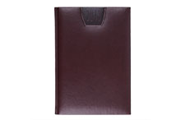  Еженедельник SHIA NEW 5485 (D38) 210x297 мм, 869,49 руб руб бургунди 2013,арт. 130548526X-020  nazarenogabrielli  Бордовый | 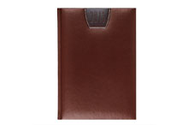  Еженедельник SHIA NEW 5485 (D38) 210x297 мм, коричневый 2013, арт. 130548526X-110  nazarenogabrielli  Коричневый | 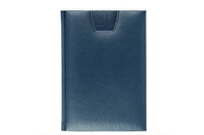  Еженедельник SHIA NEW 5485 (D38) 210x297 мм, синий 2013,арт. 130548526X-050  nazarenogabrielli  Синий
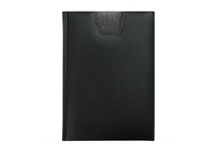
Еженедельник SHIA NEW 5485 (D38) 210x297 мм, черный 2013,арт. 130548526X-030
nazarenogabrielli
Черный

Velvet (Полиуретан)
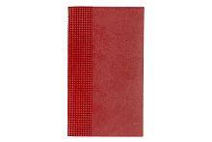  Еженедельник Velvet 5421 (377),арт. 1305421220-330  nazarenogabrielli  коралловый | 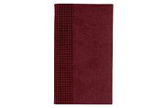  Еженедельник VELVET 5421 (377) 80x140 мм, арт. 1305421220-420  nazarenogabrielli  бордовый | 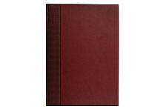  Еженедельник VELVET 5485 (D38) 210x297 мм, арт. 1305485220-420  nazarenogabrielli  бордовый
Еженедельник VELVET 5421 (377) 80x140 мм, арт. 1305421220-140  nazarenogabrielli  зеленый | Еженедельник VELVET 5421 (377) 80x140 мм, арт. 1305421220-590  nazarenogabrielli  оливковый | 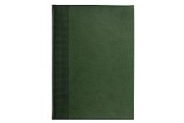  Еженедельник VELVET 5485 (D38) 210x297 мм, арт. 1305485220-140  nazarenogabrielli  зеленый
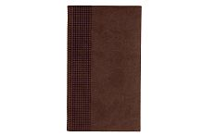  Еженедельник VELVET 5421 (377) 80x140 мм, арт. 1305421220-120  nazarenogabrielli  коричневый | 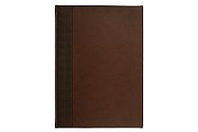  Еженедельник VELVET 5485 (D38) 210x297 мм, арт. 1305485220-120  nazarenogabrielli  коричневый | 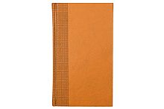  Еженедельник VELVET 5421 (377) 80x140 мм, арт. 1305421220-430  nazarenogabrielli  апельсин
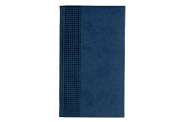  Еженедельник VELVET 5421 (377) 80x140 мм, арт. 1305421220-030  nazarenogabrielli  синий | Еженедельник VELVET 5485 (D38) 210x297 мм, арт. 1305485220-030  nazarenogabrielli  синий | Еженедельник VELVET 5421 (377) 80x140 мм, светло-синий 2013,арт. 1305421220-350  nazarenogabrielli  Синий
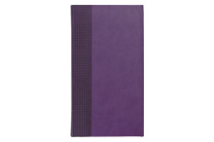  Еженедельник VELVET 5421 (377) 80x140 мм, арт. 1305421220-600  nazarenogabrielli  фиолетовый | Еженедельник VELVET 5421 (377) 80x140 мм, арт. 1305421220-090  nazarenogabrielli  черный | Еженедельник VELVET 5485 (D38) 210x297 мм, арт. 1305485220-090  nazarenogabrielli  черный

